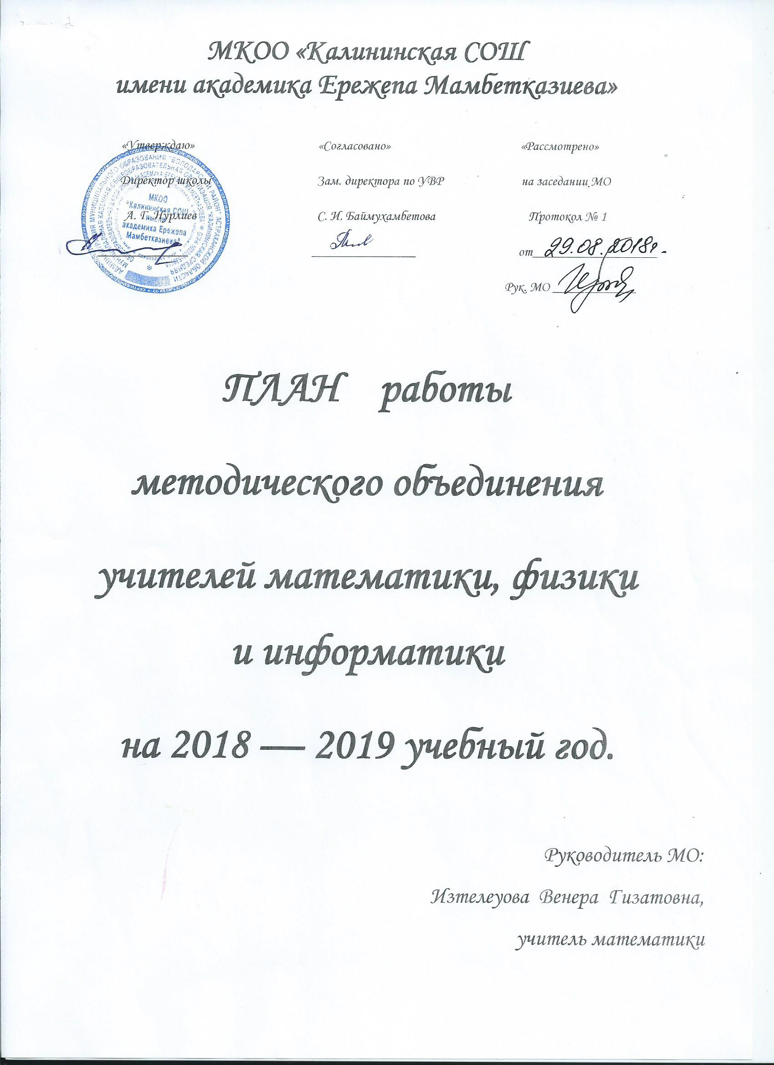
Тема работы МО: "Совершенствование профессиональных компетенций педагога в условиях внедрения ФГОС ООО и повышения качества образования"
Цель методической работы:
1. создание условий для личностного профессионального роста учителей математики, физики и информатики в условиях реализации ФГОС ООО;
2. продолжение работы по повышению качества образования по предметам ШМО.
Задачи методической работы:
1. изучение ФГОС ООО по математике, физике и информатике;
2. совершенствование материально-технической базы преподавания математики, физики и информатики в соответствии с требованиями к оснащению образовательного процесса ФГОС ООО;
3. внедрение новых педагогических технологий, форм и методов обучения при переходе на ФГОС ООО в 2018-2019 учебном году;
4. продолжение работы по внедрению Интернет-технологий по подготовке учителей к урокам;
5. продолжение внедрения в учебный процесс системы информационного обеспечения уроков;
6. обеспечение высокого методического уровня проведения уроков в соответствии с ФГОС ООО;
7. совершенствование форм и методов подготовки обучающихся к экзамену ОГЭ в 9 классе;
8. совершенствование внеклассной работы по предметам ШМО;
9. совершенствование технологий и методик работы с отстающими и одаренными детьми;
10.углубление знаний учителей по вопросам педагогики, теории предметов ШМО, психологии.
Основные направления работы методического объединения:
1. создание условий для профессионально-личностного роста педагогов;
2. организация работы ШМО при переходе на ФГОС ООО;
3. повышение качества образования по предметам ШМО, диагностика результативности;
4. развитие личностных компетентностей обучающихся:
- внеурочная деятельность по предмету;
- работа с детьми, проявляющимися интерес и способности по предметам ШМО.

Формы методической работы:

I. Совершенствование работы учителя:
1. Совершенствование методов и форм проведения современного урока (в соответствии с ФГОС ООО);
2. Участие в мероприятиях различных уровней;
3. Практика обмена опытом с коллегами;
4. Систематическое накапливание дидактического материала.

II. Осуществление качества преподавания:
  - Анализ государственной аттестации по итогам 2017-2018 учебного года; анализ стартовых контрольных работ;
  - Контроль за обучением математике в 5, 9 классах ;
  - Мониторинг знаний обучающихся в течение года по предметам ШМО (вводный, полугодовой и годовой контроль)
  - Работа со слабоуспевающими обучающимися в течение года;
  - Выполнение образовательных программ.

III. Контрольно-инспекционная деятельность (по графику)
1. Стартовые контрольные работы в 5 -11 классах по предметам ШМО;
2. Текущие тематические контрольные работы (математика, алгебра, геометрия, физика, информатика);
3. Промежуточная аттестация обучающихся во всех классах по предметам ШМО (по полугодиям).
IV. Инновационная деятельность педагогов
1. Публикация материалов в Интернете;
2. Изучение и применение новых педагогических технологий на уроках математики, физики и информатики;
3. Участие в профессиональных конкурсах для учителей;

V. Индивидуальные консультации учителей
1. Написание рабочих программ;
2. Самоанализ открытых уроков;
3. Прохождение курсовой подготовки.

VI. Подготовка к экзаменам
1. Утверждение форм промежуточной аттестации;
2. Организация повторения на уроках;
3. Подготовка и сдача экзаменационных материалов;
4. Организация проведения работ СтатГрад.

VII.Подготовка к ОГЭ
1. Знакомство обучающихся с правилами сдачи ОГЭ и Е ГЭ по предметам, с материалами ОГЭ, ЕГЭ и оцениванием экзаменационных работ;
2. Работа с тестами на уроках и элективных курсах;
3.Тестирование учащихся 9 и 11 классов по материалам ОГЭ и ЕГЭ по математике и физике;

VIII. Внеклассная работа с обучающимися
1. Работа дополнительных занятий, факультативов и элективных курсов в течение всего года;
2. Участие в конкурсах различного уровня;
3. Участие в олимпиадном движении.
4. Предметная неделя.

IX. Участие в конкурсах, олимпиадах
1. Проведение школьного тура олимпиад среди учащихся 5-7 классов;
2. Проведение школьного тура олимпиад среди учащихся 8-11 классов;
3. Участие в муниципальном туре олимпиад;
4. Участие в районном и областном туре олимпиад;
5. Участие в конкурсах для преподавателей;
6. Участие в районной конференции исследовательских работ.
Темы по самообразованию учителей математики и физики
- Амангалиева А. Н. «Совершенствование вычислительных навыков на уроках математики как средство достижения прочных знаний»
- Изтелеуова В. Г. «Совершенствование форм и методов проведения современного урока»
- Закарьяева Ж. Ж. «Использование ИКТ в деятельности учителя физики»
- Кудайбергенов А. Т. «Практическая работа учащихся на уроках информатики, как средство формирования и развития информационной культуры учащихся»

Тематика заседаний МО

Заседание №1
Сроки | Темы | Формы | Ответственные
Август - сентябрь | «Организация и планирование работы МО на новый учебный год».  - Анализ работы МО за прошедший 2017-2018 учебный год.  - Планирование работы на новый 2018-2019 учебный год.  - Рассмотрение и утверждение рабочих программ и КТП, элективных курсов, внеурочных занятий.  - Об итогах ОГЭ и ЕГЭ по математике в 9 , 11 классах.  - Реализация ФГОС ООО в 5-9 классах.  - Подготовка и проведение входной диагностики по предметам в 5-11 классах.  - Составление графика открытых уроков за I полугодие.  - О работе школьной образовательной сети «Дневник.ру» | Выступление и обсуждение.  Обсуждение и предложения.  Сообщение и обсуждение  Выступление, обсуждение, составление  Обсуждение | Руководитель ШМО.  Учителя-предметники.  Руководитель ШМО.  Руководитель ШМО  Члены ШМО  Учителя-предметники.  Учителя-предметники.

Заседание №2
Сроки | Темы | Формы | Ответственные
Ноябрь | Тема: " Повышение эффектив- ности современного урока через применение современных образовательных технологий ".  - Преемственность в обучении в 4-5 классах;  - Итоги стартового контроля и среза в 5 -11классах.  - Итоги внутришкольных олимпиад по математике, физике и информатике.  - Итоги 1 четверти.  - Отчет учителей-предметников по работе со слабоуспевающими обучающимися.  - Проведение и анализ пробного тренировочного тестирования( экзамена) по математике в 9 классе. | Доклады  Выступление и обсуждение.  отчет  Мониторинг  Обсуждение  отчет | Учителя-предметники  Руководитель ШМО.  Учителя- предметники  Члены ШМО  Руководитель ШМО.

Заседание №3
Январь | Тема «Использование ИКТ как средство повышения качества знаний учащихся, развития их творческих способностей».  - Итоги 1 полугодия. Анализ итоговых проверочных работ.  - Подготовка к неделе математики, физики и информатики.  - Подготовка к месячнику открытых уроков и мероприятий.  - Обсуждение и анализ диагностических и тренировочных работ за 1 полугодие по математике и физике по Статграду.  - Объективность выставления оценок.  - Обсуждение результатов районных предметных олимпиад по математике, информатике и физике.  - Подготовка к ВПР по математике и физике. | Доклады, выступления  Мониторинг,отчет Анализы. Обсуждение.  отчет  Обсуждение | Учителя-предметники.  Члены ШМО  Учителя-предметники  Члены ШМО  Члены ШМО  Члены ШМО

Заседание №4
Сроки | Темы | Формы | Ответственные
Март | Тема: «Работа по подготовке к итоговой аттестации по математике, информатике и физике выпускников 9, 11 классов».  1.Итоги III четверти.  2. Мониторинг качества знаний в 9 и 11 классах по предметам.  3. Отчет по темам самообразования учителей –предметников.  4. Подготовка к ЕГЭ и ОГЭ.  5.Отчет учителей о подготовке к ВПР.  6. Проверка тетрадей по математике, физике и информатики в 5-11 классах. | Отчет, мониторинг  Выступления  Обсуждение. | Учителя-предметники.  Члены ШМО  Учителя-предметники.

Заседание №5
Сроки | Темы | Формы | Ответственные
Апрель - май | Тема: «Подведение итогов и анализ деятельности МО учителей физико-математического цикла за 2018-2019 учебный год».  1. Рассмотрение и утверждение экзаменационных материалов для переводных экзаменов, итоговых работ.  2. Уровень обученности учащихся по математике, физике, информатике в 2018-2019 учебном году.  3. Итоги участия в мероприятиях различных уровней педагогов и учащихся.  4. Прохождение программ и КТП по математике, физике и информатике.  5. Подготовка к итоговой аттестации в 9 и 11 классах.  6. Разработка проекта плана работы МО на следующий учебный год. | Обсуждение.  Выступления  Отчет. Проверка  Выступления Выступление  Обсуждение | Руководитель ШМО.  Учителя-предметники  Учителя-предметники  Учителя-предметники Изтелеуова В. Г.  Члены МО

Руководитель ШМО:____________/Изтелеуова В. Г. /

МКОО «Калининская СОШ
имени академика Ережепа Мамбетказиева»

«Утверждаю» «Согласовано» «Рассмотрено»
Директор школы Зам. директора по УВР на заседании МО
А. Г. Нурлиев С. И. Баймухамбетова Протокол № 1
_____________ _______________ от__________________
Рук. МО ____________

ПЛАН работы
методического объединения
учителей математики, физики и информатики
на 2017 — 2018 учебный год.

Руководитель МО:
Изтелеуова Венера Гизатовна,
учитель математики

Тема работы МО: "Совершенствование профессиональных компетенций педагога в условиях внедрения ФГОС ООО и повышения качества образования"
Цель методической работы:
1. создание условий для личностного профессионального роста учителей математики, физики и информатики в условиях реализации ФГОС ООО;
2. продолжение работы по повышению качества образования по предметам ШМО.
Задачи методической работы:
1. изучение ФГОС ООО по математике, физике и информатике;
2. совершенствование материально-технической базы преподавания математики, физики и информатики в соответствии с требованиями к оснащению образовательного процесса ФГОС ООО;
3. внедрение новых педагогических технологий, форм и методов обучения при переходе на ФГОС ООО в 2017-2018 учебном году;
4. продолжение работы по внедрению Интернет-технологий по подготовке учителей к урокам;
5. продолжение внедрения в учебный процесс системы информационного обеспечения уроков;
6. обеспечение высокого методического уровня проведения уроков в соответствии с ФГОС ООО;
7. совершенствование форм и методов подготовки обучающихся к экзамену ОГЭ в 9 классе;
8. совершенствование внеклассной работы по предметам ШМО;
9. совершенствование технологий и методик работы с отстающими и одаренными детьми;
10.углубление знаний учителей по вопросам педагогики, теории предметов ШМО, психологии.
Основные направления работы методического объединения:
1. создание условий для профессионально-личностного роста педагогов;
2. организация работы ШМО при переходе на ФГОС ООО;
3. повышение качества образования по предметам ШМО, диагностика результативности;
4. развитие личностных компетентностей обучающихся:
- внеурочная деятельность по предмету;
- работа с детьми, проявляющимися интерес и способности по предметам ШМО.

Формы методической работы:

I. Совершенствование работы учителя:
1. Совершенствование методов и форм проведения современного урока (в соответствии с ФГОС ООО);
2. Участие в мероприятиях различных уровней;
3. Практика обмена опытом с коллегами;
4. Систематическое накапливание дидактического материала.

II. Осуществление качества преподавания:
  - Анализ государственной аттестации по итогам 2016-2017 учебного года; анализ стартовых контрольных работ;
  - Контроль за обучением математике в 5, 9 классах ;
  - Мониторинг знаний обучающихся в течение года по предметам ШМО (вводный, полугодовой и годовой контроль)
  - Работа со слабоуспевающими обучающимися в течение года;
  - Выполнение образовательных программ.

III. Контрольно-инспекционная деятельность (по графику)
1. Стартовые контрольные работы в 5 -11 классах по предметам ШМО;
2. Текущие тематические контрольные работы (математика, алгебра, геометрия, физика, информатика);
3. Промежуточная аттестация обучающихся во всех классах по предметам ШМО (по полугодиям).
IV. Инновационная деятельность педагогов
1. Публикация материалов в Интернете;
2. Изучение и применение новых педагогических технологий на уроках математики, физики и информатики;
3. Участие в профессиональных конкурсах для учителей;

V. Индивидуальные консультации учителей
1. Написание рабочих программ;
2. Самоанализ открытых уроков;
3. Прохождение курсовой подготовки.

VI. Подготовка к экзаменам
1. Утверждение форм промежуточной аттестации;
2. Организация повторения на уроках;
3. Подготовка и сдача экзаменационных материалов;
4. Организация проведения работ СтатГрад.

VII.Подготовка к ОГЭ
1. Знакомство обучающихся с правилами сдачи ОГЭ и Е ГЭ по предметам, с материалами ОГЭ, ЕГЭ и оцениванием экзаменационных работ;
2. Работа с тестами на уроках и элективных курсах;
3.Тестирование учащихся 9 и 11 классов по материалам ОГЭ и ЕГЭ по математике и физике;

VIII. Внеклассная работа с обучающимися
1. Работа дополнительных занятий, факультативов и элективных курсов в течение всего года;
2. Участие в конкурсах различного уровня;
3. Участие в олимпиадном движении.
4. Предметная неделя.

IX. Участие в конкурсах, олимпиадах
1. Проведение школьного тура олимпиад среди учащихся 5-7 классов;
2. Проведение школьного тура олимпиад среди учащихся 8-11 классов;
3. Участие в муниципальном туре олимпиад;
4. Участие в районном и областном туре олимпиад;
5. Участие в конкурсах для преподавателей;
6. Участие в районной конференции исследовательских работ.
Темы по самообразованию учителей математики и физики
- Рамазанова А. Х. «Активизация мыслительной деятельности учащихся на уроках математики»
- Изтелеуова В. Г. «Совершенствование форм и методов проведения современного урока»
- Утебаев Б. Ш. «Технология развития способностей школьников самостоятельно учиться, мыслить и творчески действовать»
- Кудайбергенов А. Т. «Практическая работа учащихся на уроках информатики, как средство формирования и развития информационной культуры учащихся»

Тематика заседаний МО

Заседание №1
Сроки | Темы | Формы | Ответственные
Август - сентябрь | Анализ и планирование работы ШМО  - Анализ работы ШМО за прошедший 2016-2017 учебный год;  - Планирование работы на текущий 2017-2018 учебный год;  - Рассмотрение и утверждение рабочих программ и КТП, элективных курсов, внеурочных занятий  - Об итогах ОГЭ и ЕГЭ по математике и физике в 9 , 11 классах.  - Инструктаж по ТБ (физика)  - Подготовка и проведение входной диагностики по предметам в 5-11 классах .  - Составление графика открытых уроков.  - Утверждение тем самообразования учителей математики, физики и информатики.  - Повышение квалификации учителя Утебаева Б. Ш. по астрономии | Выступление и обсуждение.  Обсуждение и предложения.  Сообщение и обсуждение  Выступление , обсуждение, составление | Руководитель ШМО.  Учителя-предметники.  Руководитель ШМО.  Члены ШМО  Учителя-предметники.

Заседание №2
Сроки | Темы | Формы | Ответственные
Ноябрь | Тема: "Педагогические технологии на уроках математики, физики и информатики в условиях реализации ФГОС ООО".  - Преемственность в обучении в 4-5 классах; Итоги стартового контроля и среза в 5 -11классах.  - Итоги внутришкольных олимпиад по математике и физике  - Итоги 1 четверти.  - Анализ работы со слабоуспевающими и одаренными учащимися.  - О работе школьной образовательной сети «Дневник.ру» | Доклады  Выступление и обсуждение.  отчет  Мониторинг  обсуждение | Учителя-предметники  Руководитель ШМО.  Члены ШМО  Руководитель ШМО.

Заседание №3
Сроки | Темы | Формы | Ответственные
Январь | - Внедрение проектно- исследовательской технологии на уроках физики.  - Итоги 1 полугодия. Анализ итоговых проверочных работ.  - Подготовка к неделе математики и физики. Подготовка к месячнику открытых уроков и мероприятий.  - Проектная деятельность школьников во внеурочной и урочной работе в условиях реализации ФГОС»  - Обсуждение и анализ диагностических и тренировочных работ за 1 полугодие по математике и физике.  - Объективность выставления оценок. | Доклад  Анализы  Обсуждение.  Доклад  отчет  Обсуждение | Кудайбергенов А. Т.  Учителя-предметники.  Члены ШМО  Утебаев Б. Ш.  Учителя-предметники  Члены ШМО

Заседание №4
Сроки | Темы | Формы | Ответственные
Март | 1.«Организация личностно-ориентированного обучения на уроках математики, как средство повышения качества знаний учащихся в условиях реализации ФГОС ООО »  2. Обсуждение вопросов по повышению качества образования по предметам ШМО:  - создание комфортных условий обучения для всех учащихся на уроках;  - использование разноуровневых самостоятельных и контрольных работ, тестов с учетом уровня подготовленности обучающегося;  - своевременная ликвидация пробелов знаний обучающихся;  3.Итоги III четверти. Итоги районных олимпиад.  4. Состояние преподавания информатики в школе  5.Мониторинг качества знаний в 9 и 11 классах.  6.Проверка тетрадей по математике, физике и информатики в 5-11 классах. | Доклад  Обсуждение.  обсуждение.  Выступление,  отчет | Изтелеуова В. Г.  Учителя-предметники.  Члены ШМО  Кудайбергенов А. Т.  Учителя-предметники.

Заседание №5
Сроки | Темы | Формы | Ответственные
Апрель - май | 1. Рассмотрение и утверждение экзаменационных материалов для переводных экзаменов, итоговых работ.  2. Внедрение ИКТ нового поколения в учебный процесс как средство успешной реализации ФГОС ООО.  3. Итоги участия в мероприятиях различных уровней педагогов и учащихся.  4.Совершенствование методики работы по подготовке к ЕГЭ и ОГЭ.  5. Прохождение программ и КТП по математике, физике и информатике.  6. Подготовка к итоговой аттестации в 9 и 11 классах. | Обсуждение.  Доклад  Отчет. Проверка  Доклад  Выступления | Руководитель ШМО.  Утебаев Б. Ш.  Учителя-предметники  Изтелеуова В. Г.  Учителя-предметники

Руководитель ШМО:____________/Изтелеуова В. Г. /

